1. Junit单元测试实践（Java 开发项目中的单元测试）
   1. Calculator类，实现加减乘除、求平方

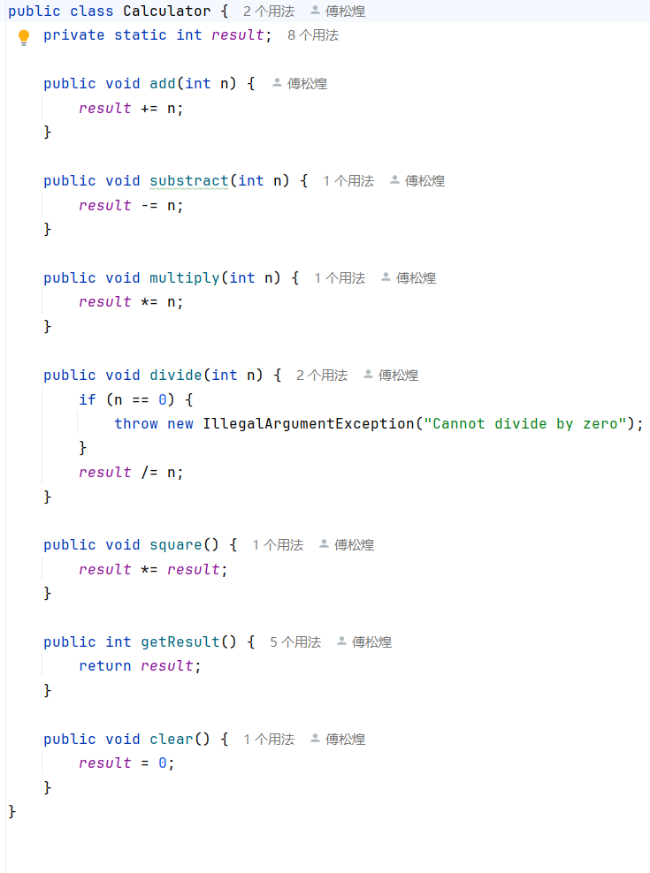

* 1. CalcuatorTest测试类，测试Calculator中的各种方法

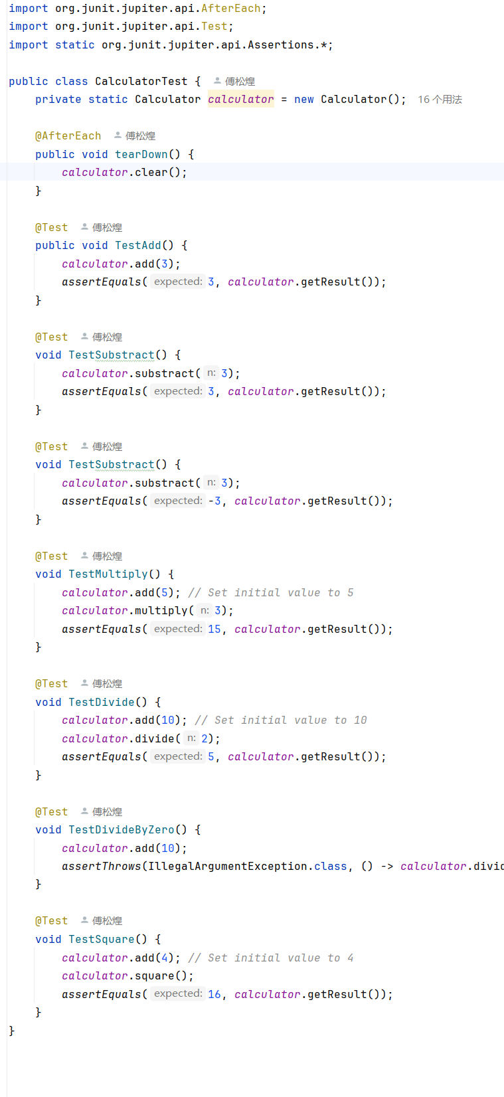

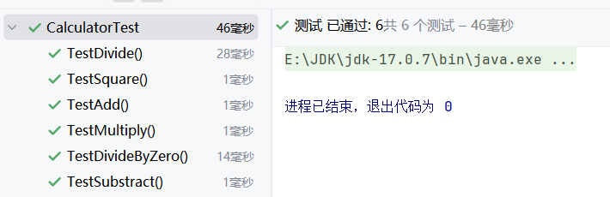

* 1. TDD的方法，实现YearMonth
     1. YearMonth类

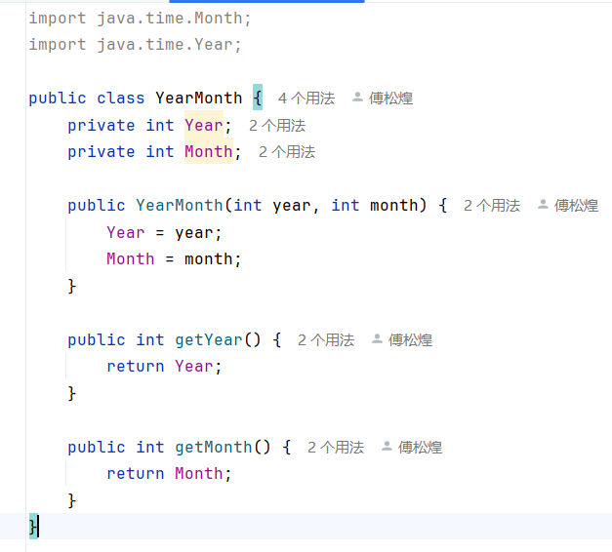

* + 1. YearMonth测试类

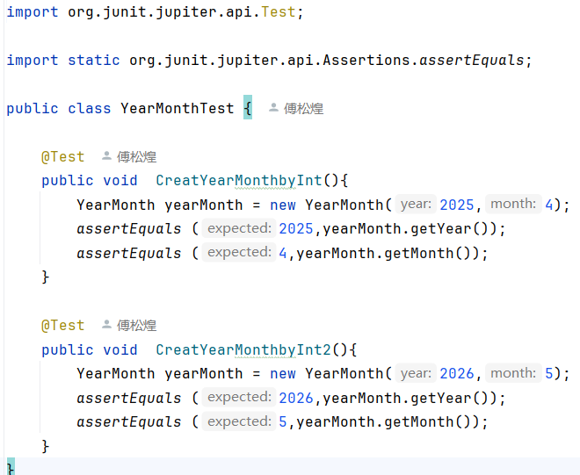

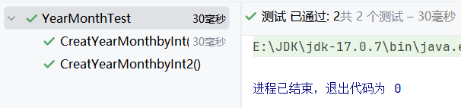

* 1. 仓库截图

